百度车联网【福特】phase4项目
系统需求说明书

【账号】

V2.6

日期 | 作者 | 描述 | 版本 | 备注
2018/08 | 穆杨 | 初稿 | V1.0.0
2018/09 | 穆杨 | 基于workshop修改 | V1.1.0 | 扫码由林肯之道已有能力提供  增加登录车机二次扫码  车机增加加车登录guide、退出登录入口  调整服务授权出现位置
2018/09 | 穆杨 | 微调 | V1.1.1 | 增加请登录页面车速＞5时关闭  更新未登录的可使用的功能list
2018/09 | 穆杨 | 更新 | V1.1.2 | 更新权限list、数据统计  增加登录引导自动轮播逻辑  补充异常状态提示文案
2018/10 | 穆杨 | 增加接口 | V1.1.3 | 因林肯之道增加注销帐号功能，增加云端通知解除绑定关系接口
2018/11 | 穆杨 | 新增内容 | V1.1.4 | 新增手机绑定登录授权文案  新增登录、登出状态消息通知规则
2018/11 | 穆杨 | 新增内容 | v1.1.5 | 数据统计新增event key和埋点事件的映射关系
2018/11 | 穆杨 | 微调 | v1.1.6 | 微调授权登录的文案内容  新增服务预约保养及商家信息，包括统一授权和授权管理的文案和UI修改
2019/05 | 李博 | 微调 | v1.1.7 | 新增车机端二维码弱网状态提示  修改手机端异常提示展现形式和文本  修改手机端个人中心样式和风险提示  修改服务授权文案和弹窗样式
2019/06 | 李博 | 微调 | v1.1.8 | 修改帐号注销弹窗  更新车机未登录可用功能列表  增加无网状态下服务授权弹窗提示  增加无网状态下授权管理页提示  增加登录成功引导页倒计时时间
2019/06 | 李博 | 新增内容 | v1.1.9 | 增加车机端被动退出登录逻辑
2019/07 | 李博 | 新增内容 | v1.2.0 | 增加车机临时登录与退出方案
2019/08 | 李博 | 优化内容 | v1.2.1 | 更新3.4全局权限及统一登录  更新4.1帐号绑定流程手机端逻辑  更新4.2.3福特手机号注销或百度帐号注销逻辑  更新4.2.4车机端被动退出登录逻辑
2019/08 | 李博 | 优化内容 | V1.2.2 | 更新4.2.4 车机端被动退出登录逻辑  更新4.2.2 林肯车型页面文案替换
2019/12/18 | 潘承栋 | 优化内容 | V1.2.3 | 更新扫码登录页面需展示已确认接受《SYNC+系统条款与隐私政策》
2020/01/10 | 潘承栋 | Phase4新增需求 | V2.0 | 根据phase4项目需求，新加入林肯账号登录、多帐号管理、账号与个性化等新功能。
2020/03/20 | 潘承栋 | Phase4内容优化 | V2.2-V2.6 | 根据phase4项目需求，更新优化内容。  见附录Q&A

目录
一.需求背景 6
1.1 项目背景 6
1.2 林肯帐号体系 6
1.3百度帐号体系 6
二． 需求概述 7
2.1 feature list 7
2.2 交互概览 8
2.2.1新用户登录 8
2.2.2非首次登录账号 8
2.2.3福特派app内删除车辆 9
2.2.4车机重置（恢复出厂设置） 9
2.2.5福特手机号/百度帐号注销 9
三. 帐号原则 9
3.1 帐号绑定关系 9
3.2 帐号登录态存储、同步、退出机制 10
3.3 全局权限及统一登录 11
四、需求详述 15
4.1帐号绑定流程（此部分在手机端林肯之道中实现，由林肯之道完成） 15
4.1.1绑定逻辑 15
4.1.3账号绑定 16
4.1.4 百度帐号换绑 20
4.2登录、退出登录、帐号变更流程 22
4.2.1车机登录 22
4.2.2 车机退出登录 24
4.2.3 林肯账号注销或百度帐号注销 25
4.2.4 车机被动退出登录逻辑 26
4.3 百度账号第三方服务授权（法务要求） 28
4.3.1 授权管理 28
4.4 个人中心（详细内容见个人中心MRD） 29
4.5.1用户信息展示 29
4.5 Smart Greeting（非账号功能） 31
4.5.1 流程说明 31
4.5.2 文字模板内容需求 32
五、数据统计 33
5.1常规数据统计PV、UV。 33
5.2埋点需求（具体内容详见福特埋点词典） 34
六、相关文档 39

一.需求背景

1.1 项目背景
福特phase4项目中需实现林肯帐号与百度帐号绑定及车机端同登同出逻辑，为全局apk提供系统级帐号支持。本文档作为福特phase4项目需求交付说明文档之一，文中的示意图仅做示意，最终以设计稿为准。

1.2 林肯帐号体系
- 林肯帐号以UID为标识，关联用户注册手机号。福特将手机号及VIN发给百度。
- 林肯帐号与百度帐号为一一绑定关系；林肯帐号与VIN（车辆识别码）为多对多绑定（一帐号下绑多辆车；一车可挂多帐号，一账号可在多车上登录）

1.3百度帐号体系
百度账号以openID为标识，关联用户信息。福特项目所绑定的百度账号也通用于百度云盘、百度地图等百度系生态应用。

需求概述
对于车辆是否拥有FaceID及驾驶员档案功能需根据车型及配置项来确定。

2.1 feature list

功能模块 | 功能点 | 优先级
帐号原则 | 帐号绑定关系 | P0
帐号原则 | 帐号登录态同步、存储、退出机制 | P0
帐号原则 | 用户信息 | P0
帐号原则 | 全局权限及统一登录 | P0
帐号原则 | 账号与驾驶员档案绑定机制 | P0
帐号原则 | 账号与FaceID绑定机制 | P0
用户登录 | 林肯账号与百度账号同登 | P0
用户登录 | 通过Faceid登录 | P0
用户登录 | 账号登录引导流程 | P0
退出登录及帐号变更 | 见本文档车机被动退出逻辑 | P0
个人中心 | 见个人中心MRD | P0
授权管理 | 授权管理（需要账号授权的应用需服务生态定义） | P0
数据统计及埋点 |  | P0

2.2 交互概览

2.2.1新用户登录
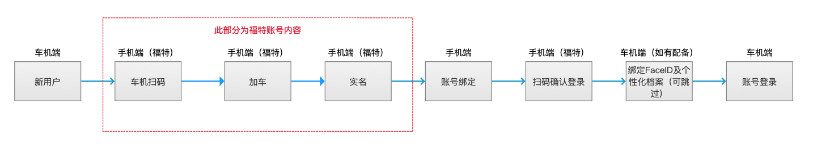
车机需要根据配置项和FaceID验证开关是否开启来判定车辆是否有FaceID绑定或验证流程，根据车机配置项确认是否有个性化档案功能。

2.2.2非首次登录账号

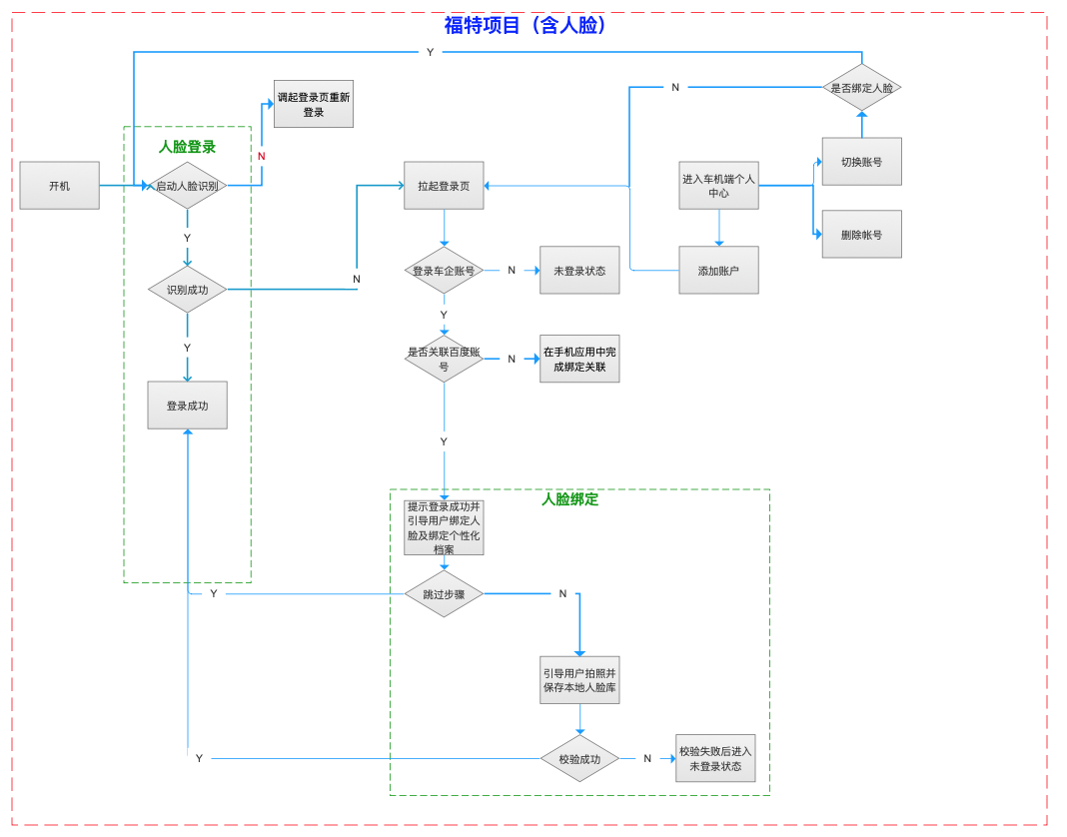
（仅供参考，最终以技术方案为准）

2.2.3福特派app内删除车辆
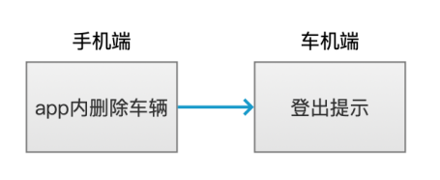

2.2.4车机重置（恢复出厂设置）
所有已保存的账号登录信息、头像、姓名、用户名、个性化绑定信息、FaceID绑定关系都被删除。

2.2.5福特手机号/百度帐号注销
- 福特手机号注销：该帐号无法找回，用户所有相关福特数据均被销毁，福特通知百度，并与百度和VIN分别解除绑定关系，并解除Faceid及驾驶员档案绑定。此时车机端帐号登出；手机端林肯之道和车机端均恢复到未登录状态。（若用户想重新绑定，则需要按照帐号绑定原则进行绑定操作）。

- 百度帐号注销：该帐号无法找回，用户相关服务定制内容会丢失，百度通知福特，解除与福特的绑定关系，并解除Faceid及驾驶员档案绑定。福特与VIN的绑定关系不变，此时车机端帐号自动登出；（当有新百度帐号绑定福特手机号后，相互检测彼此帐号是否已存在绑定关系；若已有绑定，则不符合（三、帐号原则）的一对一绑定原则；若无，则继续绑定过程直至成功；）
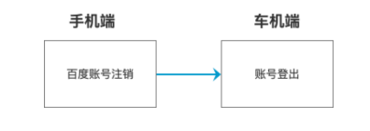

帐号原则

3.1 帐号绑定关系
- 福特手机号与百度帐号建立绑定映射关系，百度视手机号为标识，两者为一一绑定。
- 福特手机号+百度帐号与VIN建立绑定关系，两者为多对多绑定，不限定绑定数量。
- 用户在手机端进行林肯账号和百度账号的换绑，目前车机端无法发起解绑/换绑。
- 车内账号与FaceID为一一绑定关系，用户可通过FaceID创建流程完成与账号的绑定关系。
- 车内账号与驾驶员档案为一一绑定关系，用户登录账号后可关联驾驶员档案（具体关联逻辑见需求详述）。

3.2 帐号登录态存储、同步、退出机制
- 手机端登录态存储于手机百度passSDK，车机端登录态存储于车机百度passSDK。
- 车机内各应用模块集成百度passSDK并与帐号SDK打通，实现各模块间同步登录态。
- 当林肯帐号+百度帐号+VIN码间绑定关系发生变化、修改账户密码、长期未使用或其他引起token失效的情况等，会影响车机登录状态变化（例如：换绑百度帐号或变更福特手机号等破坏帐号间绑定关系的操作，或，在福特派删除车辆破坏帐号与车辆绑定关系的操作，均会导致车机登出；但手机端登出福特帐号，未改变帐号间绑定状态，故不会影响车机端登录态变化）token失效。
- 林肯账号及百度账号应保持同登同出逻辑，车机内因为林肯账号/百度账号某一个账号失效，车机上会同时退出福特及百度账号。

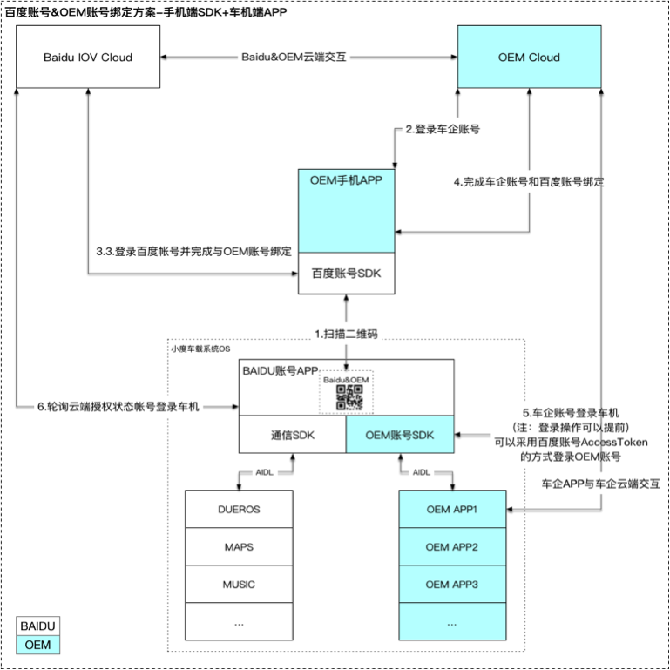
- 账号和FaceID的接口，账号和个性化档案的接口还需要百度侧、德赛、福特技术给出技术方案。
- 同登同出技术方案，账号是否需要一码登录目前的方案百度已提供通过SDK通信方式实现，将由福特技术团队确定方案后与北美确认。

3.3 全局权限及统一登录
- 车机端限定未登录状态可使用功能，见下表。（目前已有应用沿用phase2，phase4应用需各应用FO确定后确认）TBD。
- 如使用其他功能，系统层通过帐号客户端校验为未登录，均进入用户登录流程。
- 地图 语音等apk如需拉取登录态或跳转登录，需统一调用系统级登录或跳转系统级登录页面。
位置 | 区域 | 一级服务 | 二级服务 | 三级服务 | 依赖车联网账号登录
HMI功能 | 大卡片 | 车辆卡片 | 头像登录 | - | √
HMI功能 | 大卡片 | 车辆卡片 | 车机助手 | 防火墙
 |  |  |  | 隐私记录
HMI功能 | 大卡片 | 地图卡片 | 搜周边 | -
HMI功能 | 大卡片 | 音乐卡片 | 随心听功能 | -
HMI功能 | 大卡片 | 天气卡片 | - | -
HMI功能 | 大卡片 | 语音卡片 | - | -
HMI功能 | 小卡片（默认） | 百度地图 | - | - | √
HMI功能 | 小卡片（默认） | 随心听 | 随心听 | QQ音乐 | √
 |  |  |  | 有声 | √
 |  |  |  | 新闻 | √
 |  |  |  | 最近播放
 |  |  |  | 搜索 | √
 |  |  |  | QQ音乐账号 | √
HMI功能 | 小卡片（默认） | 随心听 | 蓝牙音乐 | 蓝牙设置
HMI功能 | 小卡片（默认） | 随心听 | USB | 未检测到USB
HMI功能 | 小卡片（默认） | 随心听 | 收音机 | FM
 |  |  |  | AM
 |  |  |  | 收藏电台
 |  |  |  | 自动存台
HMI功能 | 小卡片（默认） | 电话 | 通话记录 | 蓝牙设置
HMI功能 | 小卡片（默认） | 电话 | 通讯录 | 蓝牙设置
HMI功能 | 小卡片（默认） | 电话 | 拨号 | 蓝牙设置
HMI功能 | 小卡片（默认） | 抖音 |  |  | √
HMI功能 | 小卡片（默认） | 喜马拉雅 |  |  | √
HMI功能 | 小卡片（默认） | 随心看 | 爱奇艺 | 推荐 | √
 |  |  |  | VIP专区 | √
 |  |  |  | 电视剧 | √
 |  |  |  | 电影 | √
 |  |  |  | 动漫 | √
 |  |  |  | 综艺 | √
HMI功能 | 小卡片（默认） | 随心看 | 本地视频 | -
HMI功能 | 小卡片（默认） | 随心看 | 爱奇艺账号登录 | 我的收藏 | √
 |  |  |  | 观看历史 | √
 |  |  |  | 登录 | √
HMI功能 | 小卡片（默认） | 电影购票 | - | - | √
HMI功能 | 小卡片（默认） | 智慧停车场 | - | - | √
HMI功能 | 小卡片（默认） | 外卖服务 | - | - | √
HMI功能 | 小卡片（默认） | 更多服务 | 发现周边 | 停车场 | √
 |  |  |  | 加油站 | √
 |  |  |  | 找美食 | √
 |  |  |  | 逛商场 | √
 |  |  |  | 搜景点 | √
 |  |  |  | 去超市 | √
 |  |  |  | 找银行 | √
 |  |  |  | 找厕所 | √
HMI功能 | 小卡片（默认） | 更多服务 | 生活助手 | 电影购票 | √
 |  |  |  | 智慧停车场 | √
 |  |  |  | 外卖服务 | √
 |  |  |  | 酒店预订 | √
 |  |  |  | 查机票 | √
 |  |  |  | 查航班 | √
 |  |  |  | 查火车票 | √
 |  |  |  | 保养消息推送 | √
 |  |  |  | 在线预约 | √
 |  |  |  | 在线视频（爱奇艺） | √
 |  |  |  | 违章查询 | √
 |  |  |  | 林肯金融
HMI功能 | 小卡片（默认） | 更多服务 | 贴心服务 | 流量管理 | √
 |  |  |  | 道路救援
 |  |  |  | 车家控 | √
 |  |  |  | 安全 | √
 |  |  |  | 玩转车机
 |  |  |  | 音频通话 | √
 |  |  |  | 收音机
 |  |  |  | 多媒体 | √
 |  |  |  | 意见反馈
 |  |  |  | 百度输入法 | √
 |  |  |  | 个性化 | √
 |  |  |  | 车机助手
HMI功能 | 小卡片（默认） | 更多服务 | 福特/林肯金融（phase4新增）
HMI功能 | 小卡片（默认） | 更多服务 | 车家互联 | 智能家居 | √
HMI功能 | 系统设置 | 个人中心 | 资料设定 | - | √
HMI功能 | 系统设置 | 个人中心 | FaceID | - | √
HMI功能 | 系统设置 | 个人中心 | 订单中心 | - | √
HMI功能 | 系统设置 | 个人中心 | 消息盒子 | - | √
HMI功能 | 系统设置 | 个人中心 | 我的流量 | 基础流量 | √
 |  |  |  | 娱乐流量 | √
 |  |  |  | 车载热点 | √
HMI功能 | 系统设置 | 系统设置 | 车辆控制 | 氛围灯
 |  |  |  | 多功能座椅
 |  |  |  | 动力流
 |  |  |  | 充电设置（仅PHEV）
 |  |  |  | 预设空调
 |  |  |  | 辅助驾驶
 |  |  |  | 车辆设置
 |  |  |  | 道路救援
 |  |  |  | 倒车影像延迟
 |  |  |  | TCS牵引力控制
 |  |  |  | 空调控制
 |  |  |  | 智能手机钥匙
HMI功能 | 系统设置 | 系统设置 | 系统设置 | 显示
 |  |  |  | 音效
 |  |  |  | 蓝牙
 |  |  |  | Wi-Fi
 |  |  |  | 车载热点
 |  |  |  | 语音设置
 |  |  |  | 电话设置
 |  |  |  | 常规设置
 |  |  |  | 系统更新
 |  |  |  | 系统设置
 |  |  |  | 设备连接
HMI功能 | 系统设置 | 系统设置 | 车辆状况 | 车辆健康报警
HMI功能 | 系统设置 | 车辆功能 | 自动泊车 | -
HMI功能 | 系统设置 | 车辆功能 | 倒车雷达 | -
HMI功能 | 系统设置 | 车辆功能 | 全息影像 | -
非HMI功能 | 非HMI功能 | OTA | - | -
非HMI功能 | 非HMI功能 | 语音交互 | 语音识别 | - | √
非HMI功能 | 非HMI功能 | 语音交互 | 语义-问答 | - | √
非HMI功能 | 非HMI功能 | 语音交互 | 语义-地图 | - | √
非HMI功能 | 非HMI功能 | 语音交互 | 语义-内容 | - | √
非HMI功能 | 非HMI功能 | 语音交互 | 语义-车辆控制 | - | √
非HMI功能 | 非HMI功能 | 语音交互 | 语义-服务生态+支付 | - | √
非HMI功能 | 非HMI功能 | 语音交互 | 语义-车身状况查询 | - | √
非HMI功能 | 非HMI功能 | 支付(IOV) | - | - | √
非HMI功能 | 非HMI功能 | IVI同步仪表盘 | 导航服务、转向、ETA等信息 | -
非HMI功能 | 非HMI功能 | IVI同步仪表盘 | 广播、专辑信息、歌手、歌名 | -
非HMI功能 | 非HMI功能 | IVI同步仪表盘 | 来电号码及名称显示、接听、挂电话 | -
非HMI功能 | 非HMI功能 | IVI同步仪表盘 | 仪表控制导航的功能：同步目的地收藏。设置目的地。 | -
非HMI功能 | 非HMI功能 | IVI同步仪表盘 | 导航、里程、多媒体、电话等信息在HUD上的显示 | -

例：随心听中QQ音乐需在百度帐号已登录的情况下方可登录QQ帐号使用；
随心看中爱奇艺视频需在百度帐号已登录的情况下方可登录爱奇艺帐号使用；
外卖功能需在帐号已登录的情况下方可登录美团外卖帐号使用。

四、需求详述

4.1帐号绑定流程（此部分在手机端林肯之道中实现，由林肯之道完成）

4.1.1绑定逻辑
- 为用户提供车企帐号与百度帐号绑定功能，并与车辆进行绑定。
- 支持用户通过林肯之道app扫车机码、或手动在林肯之道录入VIN，通过登录百度帐号获取登录态完成福特帐号与百度帐号绑定，两者形成关联后与车辆进行绑定，从而实现车机登录。
（仅供用以描述登录流程，具体以phase4交互图绑定流程为准）

4.1.3账号绑定
- 用户通过林肯之道或林肯APP登录百度帐号实现帐号绑定。
- 【异常情况】弹出toast/dialog，文案如下：
- 若用户登录的百度帐号已绑定其他百度帐号，SDK中应toast提示“该百度帐号已被占用，请使用其他百度帐号”。
- 若用户登录的福特帐号已绑定百度帐号，SDK中应toast提示“您已绑定百度帐号*******，请核实后登录”。
- 【业务流程】

- 车机请登录页弹出触发点
- a在不启用或无FaceID验证情况下，车机每次开机（以Launcher启动的广播做为开机触发点），帐号SDK进行登录态检查，以VIN做离在线同时检索（流程如下图），如未登录，弹出请登录页面。

- 在线为空：异同步过程
- 在线 = 离线：无变化
- b未登录状态使用权限外app，弹出请登录页面
- 车机请求用户登录页面内容及交互
（与实际展示效果差别较大，以设计稿为准）

- 页面二维码
- 登录二维码应聚合林肯之道下载链接+百度账号登录码+林肯账号登录码+车辆Vin码+deviceID（系统层提供）聚合二维码进行展示。
- 登录二维码信息（百度和福特）统一10分钟刷新一次，故临近10分钟，重新生成二维码，前端页面自动刷新无需手动点击；
  - 无网、二维码加载失败等异常状态，二维码区域显示为loading状态。
- 无网状态，二维码处展示“网络异常”文案显示；
  - 弱网（网络连接但无数据传输）状态，需toast提示“网络信号弱，请前往开阔区域”，且二维码区域会显示可刷新按钮。
- 请登录页面关闭
- 用户可手动点击左上角关闭，或在车速＞5时，自动关闭。

- 用户引导
- 包含 下载林肯之道、加车、实名、绑定、登录车机4个步骤，与已有福特车型交互保持一致
- 加车步骤中的VIN号需从系统层拉取生成条形码。
- 扫码SDK（由福特控制）
- 扫码使用福特已有能力，可实现使用林肯之道扫码读取VIN，非林肯之道可读取下载链接。
- 福特app根据VIN码归属，控制跳转至DuerOS app SDK，并透传手机号及VIN
  - DuerOS app SDK
    - 跳转到DuerOS app SDK后，由IOV帐号SDK检查福特手机号是否已绑定了百度帐号。如已绑定，跳过帐号绑定流程，进入登录车机流程；如未绑定，进入passSDK
    - 【异常情况】弹出toast/dialog，文案如下：
      - FordId已绑定其他百度帐号：您已绑定百度帐号小******度，请核实后登陆！
      - 百度帐号已绑定其他FordId：该百度帐号已被占用，请使用其他百度帐号！
  - pass SDK
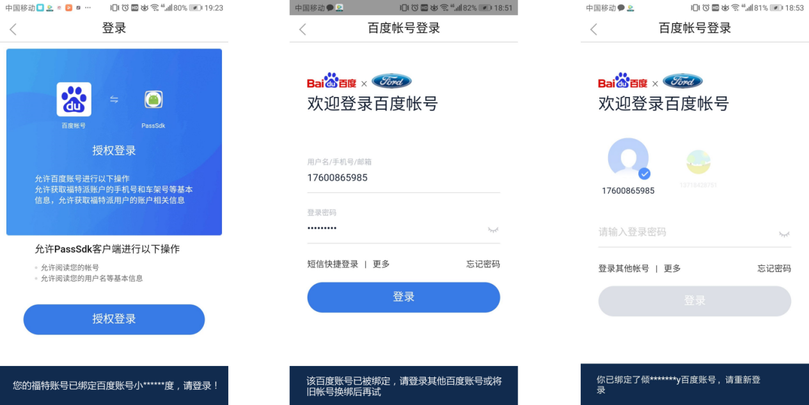
- 提供联合登录能力，包含授权H5及注册登录流程。
- 新设备登录百度帐号时，若检测到已绑定的百度帐号，需提示：“您已绑定百度帐号小******度，请核实后登陆！”（注：该toast应福特要求，需延迟2s后展示，展示时间为7s）

  - 授权绑定百度帐号文案：
    - 标题：授权登录
    - 允许百度获取林肯之道账号的手机号、关联的所有SYNC+车辆识别码等基本信息以及账户的相关信息
    - 允许百度帐号进行以下操作：
      - ·允许阅读您的帐号
      - ·允许阅读您的用户名等基本信息

- 建立绑定关系
  - 用户完成登录后拿到登录态，IOV反向检查是否已绑定非当前的福特手机号，如已绑定，提示异常
  - 如未绑定，建立福特手机号与百度帐号间绑定关系。
  - 完成以上动作DuerOS app SDK退出，由福特app完成后续流程。
- 登录车机（由福特控制）
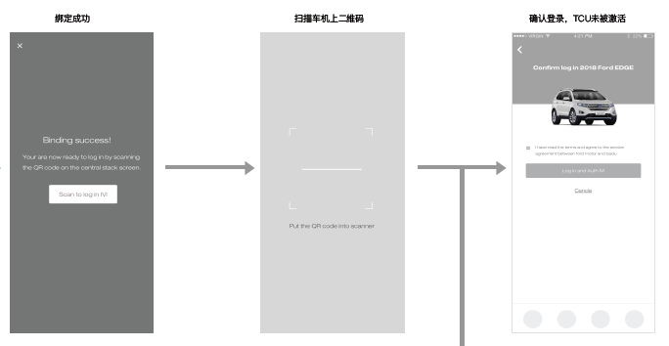
- 用户点击确认登录，福特通知百度并等待登录结果。
- 百度返回车机登录结果，车机展示登录成功。
- 【异常状态】
  - 帐号未绑定；二维码已过期；车机登录失败
- 车机端收到登录态弹出登录成功
  - a 车机页面处于launcher待机状态（首页状态），弹出包含引导的登录成功，并调tts播报『登录成功』（每次均播报）
（仅供示意，最终以交互设计稿为准）

    - 车机端登录成功通知定级为1级，消息样式是非下拉屏中支持无Action按钮通知，可参考“小度车载OS 消息中心 MRD文档”
  - b 除launcher待机状态（首页状态）外，展示 并调tts播报『登录成功』（每次均播报）
- 登录成功引导（此部分mrd暂复用phase2，登录引导内容由交互稿为准）
多帐号情况下，已登录账号不需要弹出登录引导页，登录已在车机保留过登录信息的账号只需弹出toast登录成功提示。

4.1.4 百度帐号换绑
- 手机端提供用户更换百度帐号功能（仅支持换绑，不支持解绑）。
- 【页面交互】
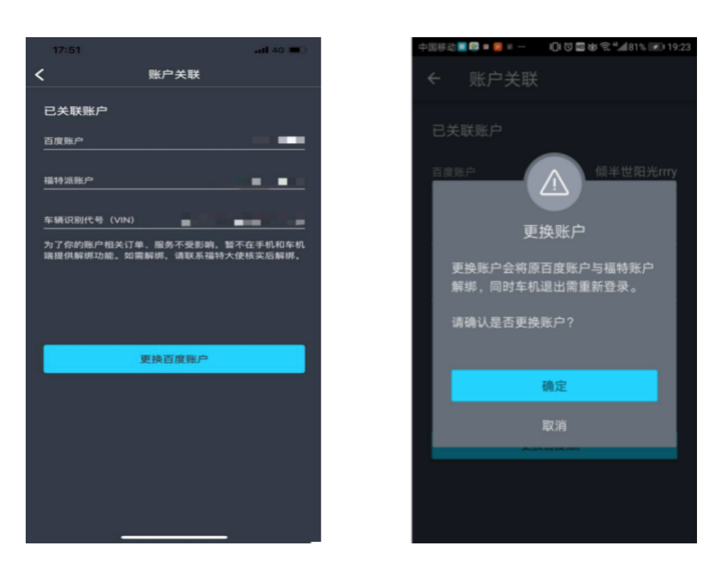
*林肯手机端应替换账户关联页“林肯之道账户”为“林肯之道账户”；更换账户弹窗应替换“福特账户”为“林肯账户”。
- 【业务流程】
- 用户通过林肯之道app车辆二级页面，点击百度入口，手机端校验手机passSDK。
- 如未登录，进入帐号绑定流程；如已登录进入百度个人中心页，此时提供更换帐号入口
- 用户点击更换帐号，弹出风险提示（因换绑会在车机端登出）
- 用户点击确认后，调起passSDK
- 拿到新帐号登录态反向检查是否已绑定非当前的福特手机号，如已绑定，提示异常
- 如未绑定，帐号Server解绑原百度帐号与福特帐号绑定关系并建立新的绑定关系
- 帐号Server解除原百度帐号与VIN绑定关系，并通知车机更新登录态，并给出用户登出提示。

4.2登录、退出登录、帐号变更流程

4.2.1车机登录

4.2.1.1车机扫码登录页面
- 在扫码界面需展示【请确认您已接受《SYNC+系统条款与隐私政策》，并且您的爱车已通过实名制认证。详询福特派APP（以隐私条款MRD为准）
- FaceID登录
第一次使用FaceID时会要求用户同意Faceid相关服务协议和隐私条款，具体以FaceID 的MRD为准。
- 如有配备且开启FaceID验证登录的账号，用户扫码登录页面需有调起FaceID验证按钮。

4.2.1.2账号登陆引导流程
未在车机上保留登录信息的账号登录后，会进入登录引导流程。登录同时TTS语音播报Smart Greeting内容，登录之后引导流程顺序为auth、Rocket Setup流程、FaceID绑定流程、驾驶员档案创建流程（不一定全，以其它模块需求策略为主），具体各模块流程详见相关MRD。已在车机上保留登录信息的账号登录不需要进入登录引导流程。

4.2.1.3 多账户管理（包含人脸识别校验）
车机至多保存八个已登录账号的信息，目前已有八个账号时，当再登录新账号时。提示用户需删除一个账号后才能登录新账号。
- 用户可在个人中心登录当前账号之外的账号或删除已登录过的账号，在列表至多展示八个最近已登录的账号。每次点击登录其它账号都调起二维码验证登录页面，在二维码登录页面可点击按钮调起Faceid验证，验证成功后可登录FaceID绑定的账号。
- 当用户登录车内已登录过的账号时，车机内百度系及福特系应用的账号跟随同步，非百度系/福特系应用保持当前账号状态不变（这里以各个服务生态的app需求策略为优先）。

4.2.1.4账号与个性化设置（此部分需账号与驾驶员档案合作，技术方案未定）
每个账号都与一个个性化设置（驾驶员档案）文件关联，为一一绑定关系。车内最多可以有三个账号与三个驾驶员档案一对一绑定。当有未在车机保留过登录信息的新账号登录时，需有引导页提示用户是否选择用新账号替换某一个账号与驾驶员档案的绑定关系。
- 当前有未绑定的驾驶员档案，新登录账号与该账号自动绑定，并将该驾驶员档案命名为该账号用户姓名（个人中心体现）。用户登录账号时，若绑定有驾驶员档案，驾驶员档案设置也一并切换。
- 当前用户个性化设置更改并保存时，保存至当前使用的个性化文件中（此部分为Ehanced memroy内容）。
- 驾驶员档案profile相关文件与林肯账号进行绑定（TBD）。
- 当用户手动切换驾驶员档案，提示已切换个性化设置，并提示用户是否需要切换账号。

4.2.1.5账号与 FaceID（部分车型配置有人脸识别功能）
- 系统启动时（校验触发时机由FaceID定义），用户可通过FaceID验证登录已有八个账户中的一个，这种验证登录是可以在无网的状态下完成的。
- 如有配备且开启FaceID验证登录的账号，用户扫码登录页面需有调起FaceID验证按钮。
- 当账号退出登录时，系统不能将FaceID与账号解绑，以便下次使用人脸ID登录IVI。
当账号被删除时自动删除FaceID文件。
- 无FaceID设备（或关闭FaceID验证）的 车机在下次登录时需二维码验证登录。只有个人中心下次点火自动登录开关为开且当前车机只有一个账号时才能免验证登录。
以下是配有人脸识别车型账号触发FaceID验证的场景
场景 | 子场景 | 登录交互逻辑 | 备注
判断车辆支持Face ID | 支持Face ID | 开启Face ID相关的交互逻辑 | 配置文件判断或者OS handle
判断车辆支持Face ID | 不支持Face ID | 仅二维码登录
触发登录（触发登录条件由FaceID定义） | 无有效的Face ID时 （未创建、已关闭Face ID） | 二维码登录 | Face ID通知账号无有效的Face ID或者账号自己检查是否有Face ID绑定记录 TBD
触发登录（触发登录条件由FaceID定义） | 车机已有账号的Face ID开启时 | 识别成功，登录成功 | 无感反馈
触发登录（触发登录条件由FaceID定义） | 车机已有账号的Face ID开启时 | 设别失败，手动重新调起人脸识别 | 可调起有感反馈
触发登录（触发登录条件由FaceID定义） | 车机已有账号的Face ID开启时 | 识别失败，扫码登录
某账号第一次在车机扫码登录 | 未创建Face ID | 引导创建Face ID | 引导可跳过，跳过引导后下次登录继续引导（HMI定义）？TBD
某账号第一次在车机扫码登录 |  | 创建成功
某账号第一次在车机扫码登录 | 跳过创建Face ID | 进入Face ID管理菜单继续创建
创建成功后用Face ID登录 | 验证成功，网络状态良好 | 登录成功
创建成功后用Face ID登录 | 验证成功但无网络连接 | 本地账号登录成功，等网络恢复时同步云端数据
人脸识别异常场景 | 未注册的人脸 | 验证失败，二维码登录
人脸识别异常场景 | 非人脸 | 验证失败，二维码登录
人脸识别异常场景 | 超时 | 验证失败，二维码登录
人脸识别异常场景 | 摄像头错误 | 二维码登录
已创建的Face ID不再可用 | Face ID被关闭 | 二维码登录
已创建的Face ID不再可用 | FaceID 被清除/重置 | 二维码登录
Face ID和账号绑定关系发生变化 | 账号删除 | 退出车机登录，解除face ID绑定关系
Face ID和账号绑定关系发生变化 | 账号注销（云端发起） | 退出车机登录，解除face ID绑定关系
Face ID和账号绑定关系发生变化 | 恢复出厂设置 | 退出车机登录，解除face ID绑定关系
Face ID和账号绑定关系发生变化 | 已登录的IVI被更换到其他车上 | 退出车机登录，解除face ID绑定关系

4.2.2 车机退出登录
- 车机个人中心提供用户手动退出登录入口，可清除车机上登录态（不改变帐号及车机间绑定关系）用户手动点击退出登录需要有二次确认弹窗。
- 车机端帐号登出时通知以toast提示的方式展示，消息样式可参考“小度车载OS 消息中心 MRD文档”
- 【业务流程】

4.2.3 林肯账号注销或百度帐号注销
- 用户在林肯之道注销林肯账号，在百度主站注销帐号操作均会破坏原有绑定关系（林肯之道有风险提示）。故当福特和百度均会通知对方接口，解除原有绑定。下方流程为phase2流程，phase4具体实现以技术方案为准。
- 福特帐号注销流程
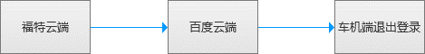
- 百度帐号注销流程
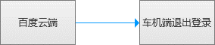
- 【业务流程】
  - 账号注销流程
    - 如福特注销帐号，则福特与VIN解除绑定，同步通知车机端清除登录态，车机端提示登出，功能权限复位至初始状态。
  - 福特删除车辆流程
    - 帐号Server收到福特删除车辆通知，更新绑定关系
    - 百度或福特帐号下有绑定VIN，当同步通知车机端清除登录态，并解除账号与FaceID及驾驶员档案的绑定。车机端提示登出，功能权限复位至初始状态，界面复位至初始状态。下次开机或使用非登录权限外功能，重复用户绑定流程。

4.2.4 车机被动退出登录逻辑
- 车机被动退出的场景及车内绑定关系变化如下表：
前置条件 | 车机账号是否退出登录 | 福特/百度账号绑定关系 | 账号与Faceid绑定关系 | 账号与驾驶员档案绑定关系
福特app退出登录 | 否 | 不变 | 不变 | 不变
福特app删车操作 | 是 | 不变 | 删除 | 删除
福特注销账号 | 是 | 删除 | 删除 | 删除
林肯账号修改密码 | 是 | 不变 | 不变 | 不变
切换账号绑定关系 | 是 | 更新 | 不变 | 不变
林肯账号更换手机号码 | 否 | 更新 | 不变 | 不变
车机恢复出厂设置 | 是 | 不变 | 删除 | 删除
车机ivi换件 | 是 | 不变 | 删除 | 删除
车机手动退出登录账号 | 是 | 不变 | 不变 | 不变
车机删除账号 | 是 | 不变 | 删除 | 删除
车机驾驶员档案与账号绑定关系解绑 | 否 | 不变 | 不变 | 删除
车机FaceID与账号绑定关系解绑 | 否 | 不变 | 删除 | 不变
百度账号注销 | 是 | 删除 | 删除 | 删除
百度账号更改密码 | 是 | 不变 | 不变 | 不变
百度账号被封禁 | 是 | 删除 | 删除 | 删除
用户连续三个月未使用账号登录车机 | 是 | 不变 | 不变 | 不变
其他导致账号token失效的问题 | 是 | 不变 | 不变 | 不变
当前用户总登录数超过85个时退出最早登录的设备 | 是 | 不变 | 不变 | 不变
当前用户在SYNC+车机登录超过30个设备时退出最早登录的设备 | 是 | 不变 | 不变 | 不变

- 当出现上述需要车机账号退出登录的情况车机接收到云端信号后立即执行车机登出操作，在phase4项目中，百度账号检测到林肯账号退出，则同时退出百度账号。
  - 执行退出操作成功后，HMI弹窗提示用户，并提供登录按钮，用户可点击调起二维码登录页。
  - 文案及原型如下：（设计及文案以交互稿为准）
- 百度帐号登录态失效：
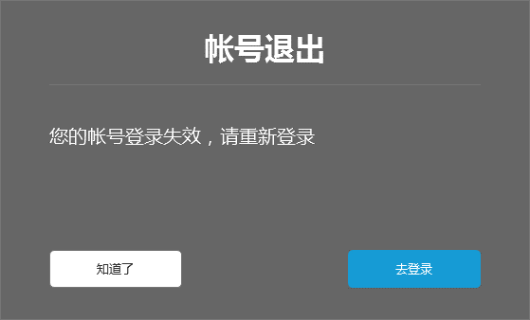
    - 其他原因导致的登录态失效：
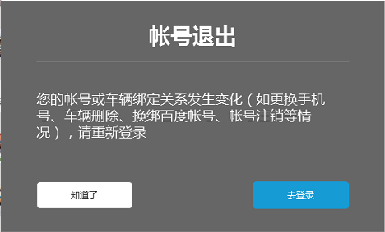
- 说明:
- 1、登录按钮调起登录页；
- 2、取消按钮同左上角关闭按钮；
- 3、弹窗标题及文案见上图；

4.3 百度账号第三方服务授权（法务要求）
- 因闭环bot下单需使用用户信息传递给第三方服务商（姓名 手机号 车牌号等），法务要求用户需进行数据使用授权确认，故设计服务授权功能。可覆盖电影购票 酒店预订及所有闭环bot。服务授权为公共模块，记录该用户已授权的bot id
- 车机端闭环bot调用下弹出授权提示，并在个人中心提供开通关闭入口。
- 示例如下：
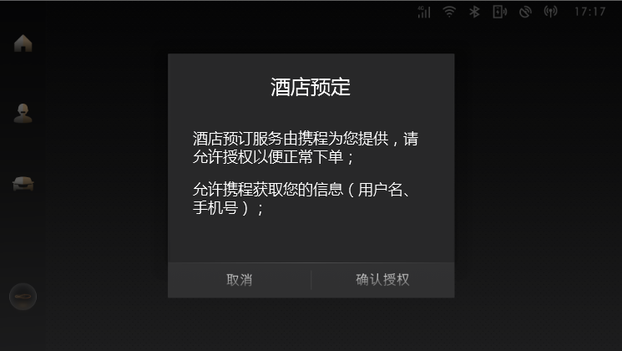
- 服务授权基于云端下发，当无网状态下，应提示用户“网络异常”。

4.3.1 授权管理
- 通过车机端个人中心进入，可展示当前渠道所有授权bot及该用户的授权状态。
- 用户可对每个bot进行开通/关闭操作，帐号模块进行记录用户可对每个bot进行开通/关闭操作，帐号模块进行记录。目前已包括停车支付（ETCP）、电影购票、外卖预订、酒店预订（可能不全，此部分由内容生态MRD定义）
- 服务授权基于云端下发，当无网状态下，应提示用户“网络异常”。

4.4 个人中心（详细内容见个人中心MRD）
此部分内容与账号有所关联，因此在此部分描述，详细内容见个人中心MRD

- 车机端个人中心预留帐号登陆、帐号登出、服务授权、登录其它账号、账号资料、车辆信息等入口。

4.5.1用户信息展示
- 个人中心模块提供统一的用户基础信息模块，林肯账号信息可在车内修改，目前先暂定不可修改，可修改的方案需福特确认安全行并由福特相关技术团队确认方案。
- 目前车辆管理资料数据包括：昵称、车型、福特手机号、车牌号、VIN码、发动机号、车牌颜色
- 福特帐号SDK提供拉取福特pass头像及姓名、手机号能力。（具体展示哪个按需求）
- 账号与个性化设置信息的关系详情见账号和个性化部分和个性化设置MRD。

- 林肯账号信息将同步到车机，本账户只能访问本账户的用户资料数据和设置。以下是林肯账号同步到车机且必须展示的数据项。
数据项 | IVI用户是否可修改
账号头像 | 可查看-不可修改
手机号 | 可查看-可修改
用户名称 | 可查看-可修改

原始需求是可以修改用户手机号及姓名的，但此部分需要福特技术人员配合，方案未定。
手机端个人中心预留帐号换绑入口

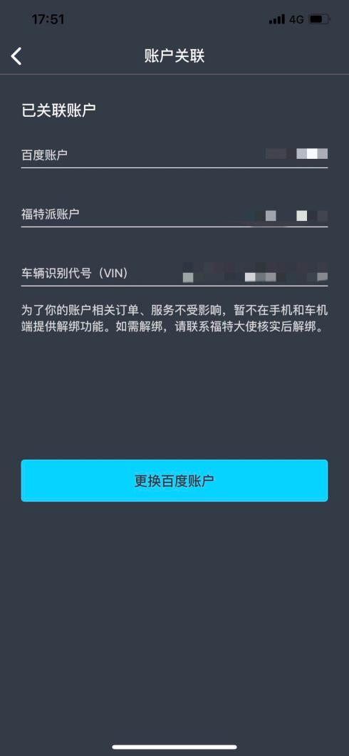

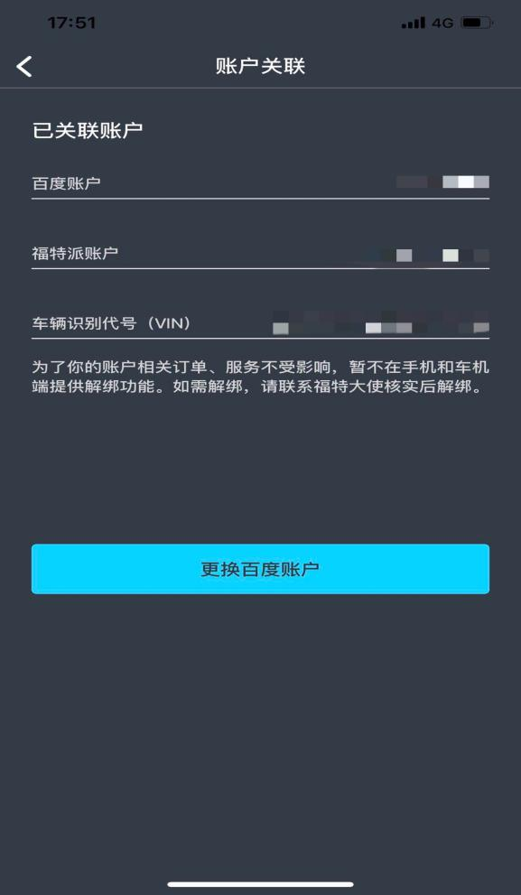

4.5 Smart Greeting（非账号功能）
用户可以在系统设置界面打开/关闭Smart Greeting功能，默认为打开。当用户在以下场景时，需要触发Smart Greeting功能，除非用户手动关闭了Smart Greeting功能
- 在用户成功登录娱乐主机后
- 在娱乐主机离线校验成功后
4.5.1 流程说明

Eg：Hi, John 中午好。今天气温0-5度，中雨，雨天驾驶请注意行车安全。今天您预约了一 个车辆保养，是否需要导航前往？

UC1. “姓名+时间/日期” 问候
UC2. “天气播报”+ 特殊天气提醒
UC3. 电影票订单导航预测
UC4. 预约保养订单导航预测

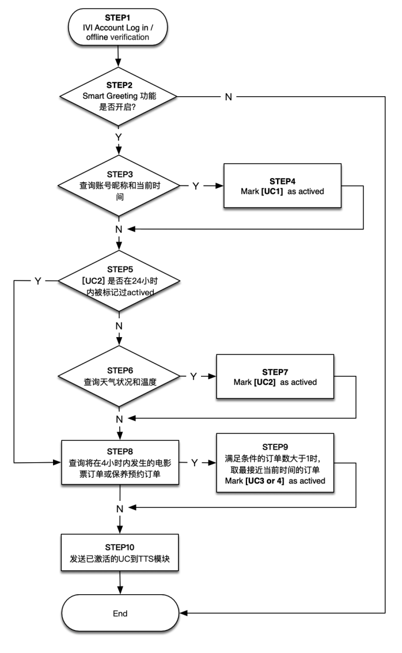
- 账号首次登录车机不触发Smart Greeting功能（即未在车内保存过账号信息），账号登录/离线验证登录后会触发Smart Greeting 功能。
- 用户可以才系统设置界面打开/关闭Smart Greeting功能，默认为打开
- 昵称来自于林肯账号中姓氏+名字字段组合而成，昵称字段为空或异常，则TTS播报中不播报昵称。
- UC2在当日0-24点内，只会1次被设置为actived，当天不会重复播放
- 查询当天天气/温度信息，不成功则进入STEP8
- 查询将在4小时发生的电影票订单<电影播放时间>及保养预约订单<预约时间>,若有多个订单，则根据最近的预约时间订单为播报内容。

4.5.2 文字模板内容需求

- 系统时间
需要依赖系统时间划分早上/中午/下午/晚上
Time Period | Response
0:00 <=Time<10:30 | “XX, 早上好”
10:30 <= Time <13:30 | “XX, 中午好”
13:30 <= Time < 18:00 | “XX, 下午好”
18:00 <= Time < 24:00 | “XX，晚上好”

- 天气、温度
需要根据天气和温度区分晴天，阴天，雨雪后，结合温度做场景化问候
Weather | Temperature | Response
Sunny day | 小于等于10摄氏度  10-30摄氏度  大于等于30摄氏度 | “天气寒冷，注意保暖”  “天气舒适，祝您旅途愉快”  “天气炎热，注意防晒”
Rainy day | All | “雨天路滑，注意行车安全”  “雨天请记得带伞”
Snowy day | All | “雪天路滑，注意行车安全”

- 日期
需要根据以下三个节日，设置节日问候语。节日问候语优先级高于早上/中午/下午/晚上 并替换该部分问候。
Festival | Response
春节 | “新年好”
元旦 | “元旦快乐”
中秋 | “中秋快乐”

五、数据统计
5.1常规数据统计PV、UV。
5.2埋点需求（具体内容详见福特埋点词典）

应用 | 模块 | 事件ID | 埋点事件 | 事件描述 | attach
账号 | 账号登录 | 30400001 | 通过开机自检弹出扫码登录页面 | 开机自检时扫码登录页 | NA
账号 | 账号登录 | 30400002 | 通过其他app调用弹出扫码登录页面 | 其他应用调起扫码登录页 | NA
账号 | 账号登录 | 30400003 | 扫码登录页面关闭点击pv uv |  | {  "close_ type": int //登陆退出类型，单位无,  // 0：用户点击退出，1：车速大于5Km/h导致的系统退出，2：其它  }
账号 | 账号登录 | 30400017 | 账号登陆成功（只有在首次登录才会上报登录成功状态） |  | NA
账号 | 账号登录 | 30600021 | 退出当前账号 |  | {  "exit_type": int //账号退出类型，单位无,  // 0：用户点击账号退出，1：token过期账号退出，2：其它  }
账号 | 账号登录 | ID暂无，新需求 | 在系统登录二维码界面点击“没有林肯之道”/'没有林肯之道'
账号 | 服务授权（特定品牌渠道相关数据） | 30500000 | 服务授权页面弹出 | 服务授权弹出 | NA
账号 | 服务授权（特定品牌渠道相关数据） | 30500001 | 登录成功后的服务授权弹出 | 登录成功后的服务授权弹出 | NA
账号 | 服务授权（特定品牌渠道相关数据） | 30500002 | 登录成功后的服务授权页面关闭点击 | 用户关闭服务授权页 | NA
账号 | 服务授权（特定品牌渠道相关数据） | 30500003 | 登录成功后的服务授权页面『授权』button点击 | 用户服务授权确定 | NA
账号 | 服务授权（特定品牌渠道相关数据） | 30500004 | 登录成功后的服务授权页面『取消』button点击 | 用户取消服务授权 | NA
账号 | 服务授权（特定品牌渠道相关数据） | 30500005 | 通过其他app调用弹出服务授权页面 | 其他app调起服务授权弹窗 | NA
账号 | 服务授权（特定品牌渠道相关数据） | 30500006 | 通过其他app调用弹出的服务授权页面关闭点击 | 用户在其他app调起的服务授权页关闭 | NA
账号 | 服务授权（特定品牌渠道相关数据） | 30500007 | 通过其他app调用弹出的服务授权页面『授权』button点击 | 用户在其他app调起的服务授权页授权 | NA
账号 | 服务授权（特定品牌渠道相关数据） | 30500008 | 通过其他app调用弹出的服务授权页面『取消』button点击 | 用户在其他app调起的服务授权页取消 | NA
账号 | 服务授权（特定品牌渠道相关数据） | ACC50000 | 帐号登录页出现 | 每次打开车机展示帐号登录页
账号 | 服务授权（特定品牌渠道相关数据） | ACC50001 | 帐号登录页跳转 | 跳转出帐号登录页
账号 | 服务授权（特定品牌渠道相关数据） | ACC50002 | 用户使用扫码登录 | 用户扫描二维码实现跳出帐号登录页
账号 | 服务授权（特定品牌渠道相关数据） | ACC50004 | 用户人脸校验登录成功 | 用户使用人脸校验方式跳出帐号登录页
账号 | 服务授权（特定品牌渠道相关数据） | ACC50007 | 用户人脸校验登录失败 | 用户使用人脸校验toast引导使用其他方式登录

六、相关文档
- 【福特phase2，3】MRD_账号模块_所有车型_V1.2.2_2019_12_18
- 【账号PRD】DUEROS_CVPP_Ford and Baidu Account_v2.0.5
- 【福特phase4】MRD_Enhance memory
- 【福特Phase4】_Face ID MRD文档
- Facial Recognition Security Requirements

Q&A（版本更新内容）
V2.1
1.删除车机临时登录方案（phase2也无该定制需求）
2.新增Smart Greeting 需求内容，来源于SG的PRD。
3.新增林肯账号和百度账号同时登录车机的登录流程及需求。
V2.2
1说明同登同出技术方案百度已提供，双方达成共识，但福特RD还需北美确认。2
2更新了账号数量最多为5个，个性化档案与新登录账号可进行绑定及换绑的操作。
3说明了ivi换件账号与个性化档案应保持的逻辑。
4更新了账号登录流程，更新了与FaceID和个性化档案之间的逻辑。
V2.3
更新了整体结构及细节。
新增账号与Faceid的case描述列表
V2.4
1.更新了SG中首次登录车机的账号，不应触发SG的内容。
2.更新了林肯账号/百度账号的一些case导致车机账号登录状态，FaceID绑定关系，驾驶员档案绑定关系变化的列表。

V2.5

- 为避免造成误解，对文档中切换账号的描述进行了修正。
- 新增了需求背景中关于百度账号的描述。
- 修改feature list中部分描述
- 调整了用户信息展示章节内容放入个人中心章节。
- 修改了登录账号切换福特系/百度系应用app是否跟随切换账号决定于各自app的策略
- 调整了4.2章节的文档结构
- 新增登录引导章节。
- 新增了一些车机被动退出登录的场景。
V2.6
- 修改了其中一些配图。
- 对于文档中有误的描述进行了修正。

